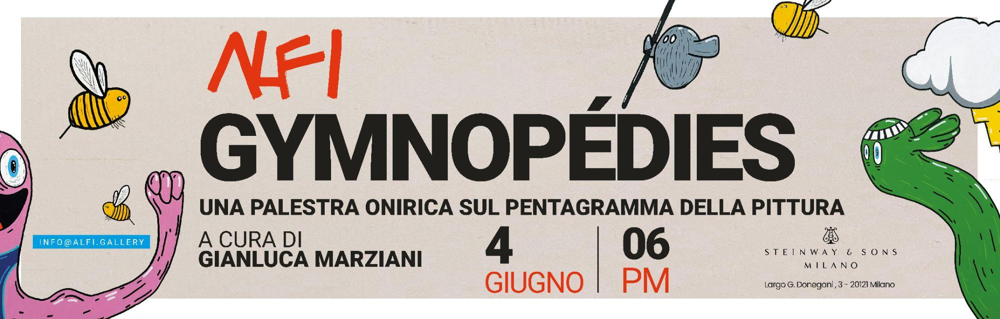

COMUNICATO STAMPA

**Dove i mostri danzano e i quadri cantano: la mostra “ALFI GYMNOPÉDIES. Una palestra onirica sul pentagramma della pittura” riscrive la musica di Satie con l’arte pittorica**

***Un pentagramma si trasforma in un orizzonte narrativo e le note diventano creature immaginarie: a Milano, nello spazio Steinway & Sons, ALFI trasforma l’eco di Satie in un racconto visivo tra sogno, rito e libertà, con i suoi mostri empatici nella mostra* ALFI GYMNOPÉDIES. Una palestra onirica sul pentagramma della pittura *a cura di Gianluca Marziani***

**Milano, 4 giugno, ore 18:30** *Steinway & Sons Flagship Store  
Largo G. Donegani, 3 - 20121 Milano*

[**QUI OPERE**](https://drive.google.com/drive/folders/1J_X4c173bmeEf0wwIQYh_VEfLqKNfp8e?usp=sharing)

Le linee del pentagramma si aprono come un orizzonte, dove cinque tele narrano un solo racconto, continuo e pulsante. Le note si vestono di corpi immaginari e si muovono lungo i tratti dell’arte, liberate da gravità e inibizioni. È ***ALFI GYMNOPÉDIES. Una palestra onirica sul pentagramma della pittura***, il nuovo evento visivo firmato da **Alessandro Fusari**, in arte **ALFI,** e curato da **Gianluca Marziani**, che andrà in scena il 4 giugno nello spazio milanese di **Steinway & Sons** (Largo G. Donegani, 3 - 20121 Milano) e si terrà fino al 7 giugno.

L’opera prende ispirazione dal celebre ciclo pianistico **“Gymnopédies”** di **Erik Satie** — tre brani dalla melodia sospesa, composti tra il 1888 e il 1895, influenzati da suggestioni antiche e da un’idea di danza arcaica e spirituale. Satie stesso avrebbe attinto al mito greco delle **gymnopaediae**, feste in cui i giovani danzavano nudi, liberi da armature e vincoli morali. Su questa suggestione nasce il progetto sartoriale di ALFI per il gruppo Steinway & Sons che conferma un dialogo intuitivo e mai didascalico tra la composizione per pianoforte e una nuova storia per immagini: **5 tele dello stesso formato** disposte in **sequenza orizzontale**, a formare un **pentagramma panoramico** sul quale prende forma un mondo surreale e liberatorio, un’opera che prenderà vita proprio in occasione dell’inaugurazione del 4 giugno, nel corso della serata infatti l’artista terminerà le tele con un live painting. Una **storia visiva** si snoda tra le cinque linee che si fanno ambiente e paesaggio, diventano una palestra dell’artista animata da creature immaginarie, simboliche e catartiche. Protagonisti delle opere sono infatti i celebri “**mostri empatici**” di ALFI, esseri antropomorfi, ironici e destabilizzanti, animano **il pentagramma** come uno spazio ginnico e rituale. Tra danza, mito e visione, queste creature si muovono sopra e sotto le linee come note viventi, rompendo i codici convenzionali per dar vita a una narrazione pittorica che unisce memoria urbana, libertà espressiva e rilettura simbolica dei classici. Una celebrazione del sogno e dell’immaginazione nel cuore della città contemporanea.

*“Il mondo surreale di cui mi nutro sin dal primo giorno si va ad incontrare con la musica e non può succedere che questo…una palestra in festa, gioia e colore danzano sulle linee, sui battiti del cuore che la musica sa solo che arricchire, far volare, sognare ad occhi aperti”* **ha dichiarato l’artista, Alessandro Fusari in arte ALFI**

*“La sapienza e la modernità dei tre brani di Satie diventano l’ambiente sonoro su cui scatta il rituale della festa contemporanea*” ha detto invece **Gianluca Marzani, curatore della mostra**. *“Un inno alla gioia e alla momentanea liberazione da fobie diurne e incubi notturni. Quando i personaggi di Alfi diventano i nostri nuovi amici immaginari, nasce una nuova forma di arte condivisa e viva.”*

Durante l’evento sarà presentato un **prezioso cofanetto in tiratura limitata**, contenente **cinque stampe d’autore** su Dbond: una cartella grafica che ripropone le **Gymnopédies** nel piccolo formato, trasformando la pittura in esperienza intima, personalizzata e collezionabile. **ALFI GYMNOPÉDIES** è una celebrazione della sinestesia tra pittura e musica, tra immaginazione e architettura visiva, tra classico e contemporaneo. Un progetto sartoriale pensato per **Steinway & Sons**, dove ogni quadro è una nota viva, ogni personaggio una vibrazione dell’anima.

**Ufficio Stampa**

Claudia Cervellini

Tel. +39 3204245502

[claudia.cervellini.92@gmail.com](mailto:claudia.cervellini.92@gmail.com)